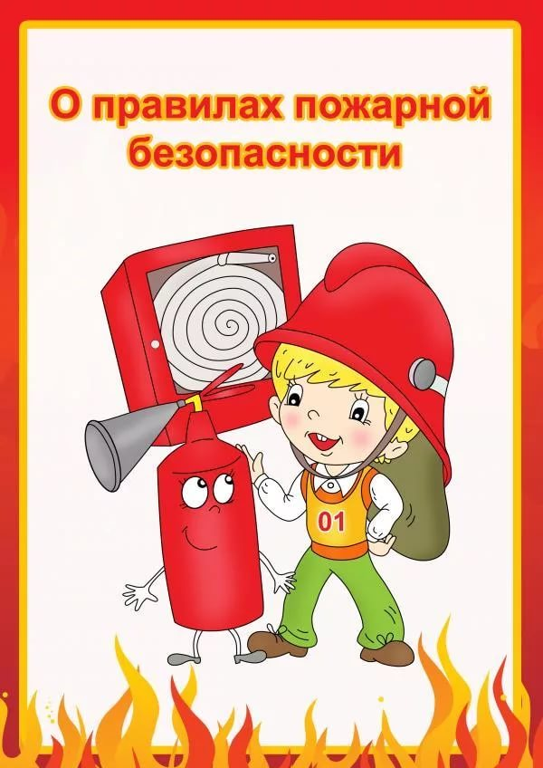

Правила пожарной безопасности!!!
Консультация будет посвящена очень важной теме – пожарной безопасности детей дома!!!
Лучшим способом предотвратить несчастные случаи с ребенком – не оставлять его без присмотра. Но бывают ситуации, когда нам, в силу обстоятельств, приходится оставить ребёнка на некоторое время одного. Поэтому пожарно–профилактическая работа с детьми должна начинаться с самого раннего детства.
Поскольку ребёнок ещё не имеет достаточного жизненного опыта, необходимо снова и снова объяснять ему, какие потенциальные опасности несут в себе те или иные предметы. Поэтому родителям следует самостоятельно научить своих детей действовать в сложной ситуации.
1.Маленькие дети всегда запоминают информацию в виде рисунков, картинок легче, поэтому можно учить их правилам противопожарной безопасности и поведению во время пожара используя яркие запоминающиеся иллюстрации.
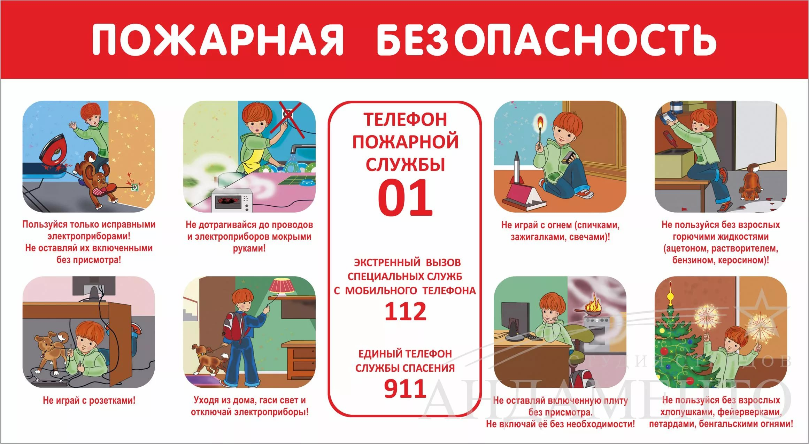

2.Вы можете вместе с ребёнком нарисовать различные жизненные ситуации, связанные с тематикой пожарной безопасности, и в процессе совместной работы проговаривать и причины возникновения пожаров, действия во время пожаров и профилактику предотвращения подобных ситуаций.
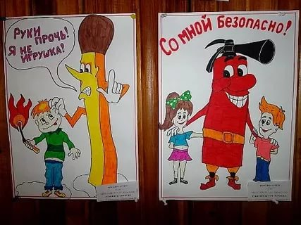
3. Возможен вариант знакомства с правилами пожарной безопасности в игровой форме с использованием литературных произведений, чтение стихов «Кошкин дом» С. М. Маршака, «Путаница» К. И. Чуковского, игр с использованием героев любимых мультфильмов.
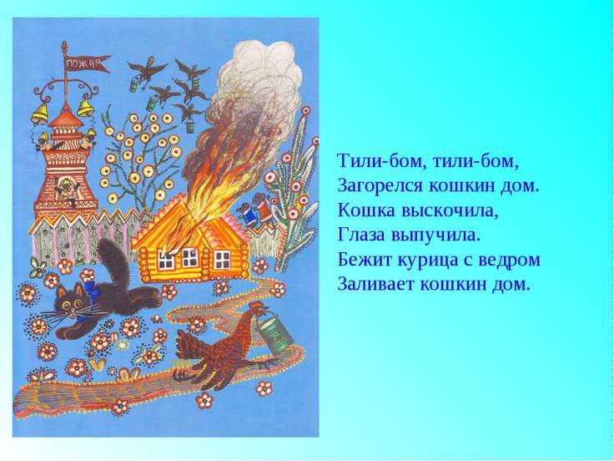
Не забывайте с детьми повторять правила пожарной безопасности!
Вопросы, на которые каждый ребёнок должен знать ответы:
1. Что нужно знать, если возник пожар в квартире?
2. Можно ли играть со спичками и зажигалками?
3. Чем можно тушить пожар
4. Можно ли самостоятельно пользоваться розеткой?
5. Знать номер пожарной службы
6. Главное правило при любой опасности (не поддаваться панике)
7. Можно ли без взрослых пользоваться свечами?
8. Можно ли трогать приборы мокрыми руками?
Если всё же случилась с вами или с вашими близкими произошел несчастный случай необходимо немедленно сообщить в службу спасения по телефону "01".

